Vzdelávacia spoločnosť Elektro Management s.r.o., generálny partner SALTEK Slovakia s.r.o., poprední slovenskí a českí elektrotechnickí odborníci a štyridsiatka domácich a zahraničných výrobcov a distribútorov meracích prístrojov, el. prvkov a zariadení
Vás pozývajú na
XIV. ročník celoštátnej konferencie ELTECH SK 2024


ktorá sa uskutoční
11. - 13. 6. 2024 / hotel Bellevue**** Horný Smokovec

PREDNÁŠKY:
- Revízie elektrických spotrebičov a elektrického ručného náradia so zameraním na meracie metódy, postupy a následné spracovanie revíznej správy (protokolu) / Radoslav Rieger (revízny technik)
- Praktické rady pre spínanie a istenie / Jan Krejčí (člen TNK 22, TNK 40, TNK 130 ČAS)
- Kontroly, revízie a nedostatky uzemňovacích sústav / Rudolf Štober (ELIN)
- Problematika izolovaných sústav v zdravotníctve, systém dohľadu HAKEL ISOLGUARD ZIS / Michal Závodník (HAKEL)
- Ochrana pred bleskom pre fotovoltické elektrárne z pohľadu súdneho znalca / Jiří Kutáč (súdny znalec)
- Prúd tečúci v kombinovanom ochrannom a pracovnom vodiči PEN a v neutrálnom vodiči N a ich vplyv na bezpečnosť a spoľahlivosť prevádzky / Ján Meravý (LIGHTNING - služby elektro)
- Ochrana pred prepätím vo fotovoltických aplikáciách z pohľadu trendov v normalizácii / David Komrska (SALTEK)
- Nové poznatky o vysokonapäťových vodičoch / Jiří Kroupa (DEHN)
- Fotovoltika bezpečne a udržateľne / Peter Dzurko (Elvosolar)

- SMFT-1000 Chytrý pomocník revíznych technikov pre fotovoltické aplikácie / Ivana Pallová (GHV Trading)
- Posudzovanie bezpečnosti VTZ - EZ z pohľadu oprávnenej právnickej osoby / Ján Vereš (TI SR)

SPRIEVODNÝ PROGRAM:
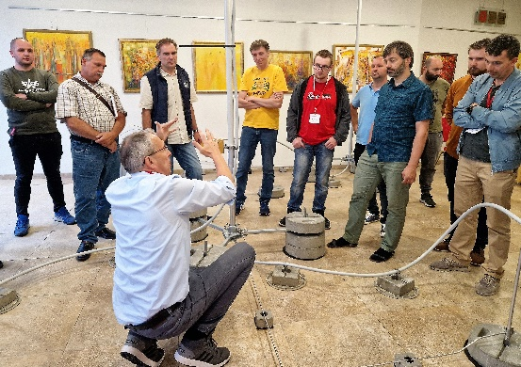
- praktický workshop Príklady zapojenia zvodičov bleskových prúdov a prepätia na montážnych kufroch (zabezpečuje DEHN)
- odborné poradenstvo Praktické ukážky a poradenstvo k problematike revízií a kontrol el. spotrebičov a el. ručného náradia vrátane využitia softvéru ILLKO STUDIO (zabezpečuje ILLKO + Radoslav Rieger)
- výstavky 40 domácich a zahraničných výrobcov a distribútorov el. prvkov a zariadení
- spoločenský večer a rockový koncert HAKEL BAND
- Večerná odborná exkurzia Tajomstvo lanovky na Skalnatom Plese
- Odborná exkurzia v PVE Čierny Váh

PODROBNÉ INFORMÁCIE, VSTUPENKA a REZERVÁCIA UBYTOVANIA na www.elektromanagement.sk

